Министерство образования Республики Беларусь

Учреждение образования «Институт информационных технологий Белорусского государственного университета информатики и радиоэлектроники»

Факультет компьютерных технологий

Кафедра информационных систем и технологий

Дисциплина: Современные платформы программирования

ОТЧЕТ

по лабораторной работе №1

на тему:

ОСНОВЫ ПРОГРАММИРОВАНИЯ В С#.NET .РАЗРАБОТКА ПРИЛОЖЕНИЙ НА ОСНОВЕ ФОРМЫ

Студент: гр. 881062 Литасов О.А.

Проверил: Потоцкий Д.С

Минск 2020

**Цель**

Изучить написание оконных приложений.

**Задания**

1. Написать оконное приложение, иллюстрирующее работу со списками. Из списка выбирается название книги. Для выбранной книги из файла считывается информация по ней и отображается в текстовом поле.
2. Написать оконное приложение, иллюстрирующее работу c элементом «слайдер» (см. рис. 1). Изменяя положение ползунка добиться изменения высоты прямоугольника, изображенного на форме. Другой ползунок должен растягивать или сжимать круг, изображенный на форме. Наконец, третий ползунок должен растягивать или сжимать синусоиду (график y = sin(x)).
3. Создать приложение-калькулятор с операциями сложения, вычитания, умножения и деления. Калькулятор должен быть представлен панелью с кнопками и циферблатом для отображения результата.
4. Создать приложение для управления выбором шрифта – тип, размер, цвет, жирность, наличие наклона. Продемонстрировать вывод различных шрифтов в текстовом поле.
5. Создать приложение для управления выбором рисунков. Рисунки должны выбираться из галереи (типа имеющейся на компьютере папки «Мои рисунки»).
6. Создать приложение-словарь для получения перевода с английского на русский и наоборот. Число слов в словаре порядка 50. Добиться перевода слов с одиночными ошибками.
7. Создать приложение для просмотра анимации (файлов мультимедиа).

**Результат работы приложения**

Результат выполненных заданий представлен на рисунке 1.

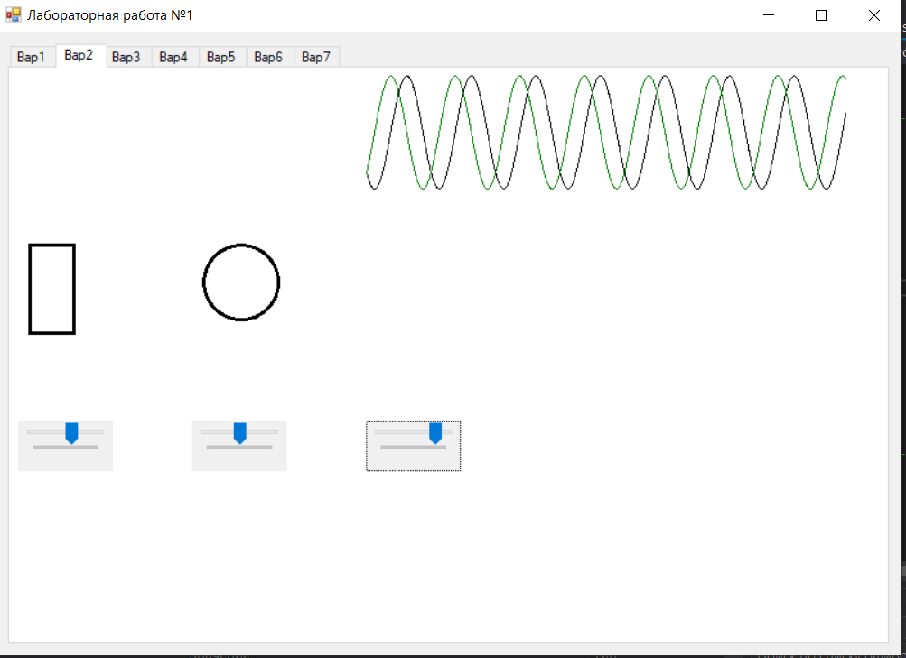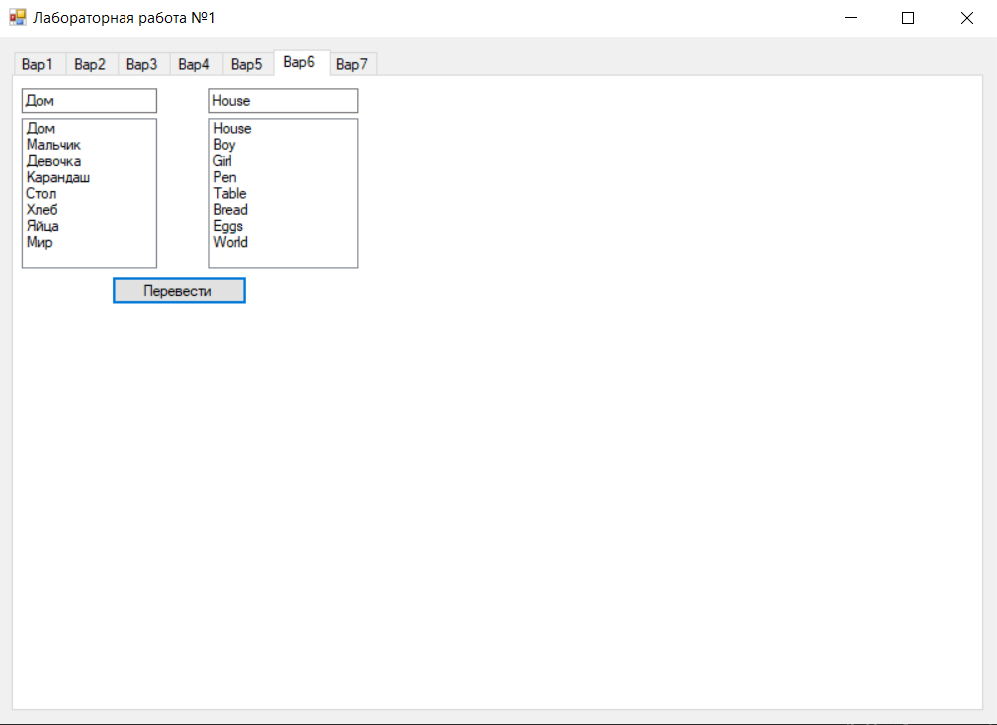

Рисунок 1 **–** Результат выполнения

**Код программы**

using System;

using System.Collections.Generic;

using System.ComponentModel;

using System.Data;

using System.Drawing;

using System.IO;

using System.Linq;

using System.Text;

using System.Threading.Tasks;

using System.Windows.Forms;

namespace SPPLR1

{

public partial class Form1 : Form

{

float a, b;

int count;

bool znak = true;

public Form1()

{

InitializeComponent();

}

private void listBox1_SelectedIndexChanged(object sender, EventArgs e)

{

if (listBox1.SelectedIndex == 0)

textBox1.Text = File.ReadAllLines("C:\\Users\\litasov\\Desktop\\spplr1.txt").Skip(0).First();

else if (listBox1.SelectedIndex == 1)

textBox1.Text = File.ReadAllLines("C:\\Users\\litasov\\Desktop\\spplr1.txt").Skip(1).First();

else textBox1.Text = File.ReadAllLines("C:\\Users\\litasov\\Desktop\\spplr1.txt").Skip(2).First();

}

//---------------------------------------------------------------------------------------------------------------------------------------

private void trackBar1_Scroll(object sender, EventArgs e)

{

trackBar1.Maximum = 130;

Bitmap bmp = new Bitmap(1500, 600);

Graphics graph = Graphics.FromImage(bmp);

Pen pen = new Pen(Color.Black, 3);

graph.DrawRectangle(pen, 10, 150, trackBar1.Value/2, trackBar1.Value);

pictureBox1.Image = bmp;

}

private void trackBar2_Scroll(object sender, EventArgs e)

{

trackBar2.Maximum = 130;

Bitmap bmp = new Bitmap(1500, 600);

Graphics graph = Graphics.FromImage(bmp);

Pen pen = new Pen(Color.Black, 3);

graph.DrawEllipse(pen, 10, 150, trackBar2.Value, trackBar2.Value);

pictureBox2.Image = bmp;

}

private void trackBar3_Scroll(object sender, EventArgs e)

{

trackBar3.Maximum = 130;

Bitmap bmp = new Bitmap(1500, 600);

Graphics graph = Graphics.FromImage(bmp);

Pen pen = new Pen(Color.Black, 3);

PointF[] m_Sin;

PointF[] m_Cos;

List<PointF> sin = new List<PointF>();

List<PointF> cos = new List<PointF>();

for (float i = -1; i <= 1; i += 0.0001F)

{

sin.Add(

new PointF(

(float)(i * 1000 + 50.0),

(float)(Math.Sin(i * trackBar3.Value) * 50 + 50.0)

)

);

cos.Add(

new PointF(

(float)(i * 1000 + 50.0),

(float)(Math.Cos(i * trackBar3.Value) * 50 + 50.0)

)

);

}

m_Sin = sin.ToArray();

m_Cos = cos.ToArray();

graph.DrawLines(Pens.Black, m_Sin);

graph.DrawLines(Pens.Green, m_Cos);

pictureBox3.Image = bmp;

}

private void calculate()

{

switch (count)

{

case 1:

b = a + float.Parse(textBox2.Text);

textBox2.Text = b.ToString();

break;

case 2:

b = a - float.Parse(textBox2.Text);

textBox2.Text = b.ToString();

break;

case 3:

b = a * float.Parse(textBox2.Text);

textBox2.Text = b.ToString();

break;

case 4:

b = a / float.Parse(textBox2.Text);

textBox2.Text = b.ToString();

break;

default:

break;

}

}

private void button5_Click(object sender, EventArgs e)

{

textBox2.Text = textBox2.Text + 0;

}

private void button11_Click(object sender, EventArgs e)

{

textBox2.Text = textBox2.Text + ",";

}

private void button4_Click(object sender, EventArgs e)

{

textBox2.Text = textBox2.Text + 1;

}

private void button10_Click(object sender, EventArgs e)

{

textBox2.Text = textBox2.Text + 2;

}

private void button14_Click(object sender, EventArgs e)

{

textBox2.Text = textBox2.Text + 3;

}

private void button3_Click(object sender, EventArgs e)

{

textBox2.Text = textBox2.Text + 4;

}

private void button9_Click(object sender, EventArgs e)

{

textBox2.Text = textBox2.Text + 5;

}

private void button13_Click(object sender, EventArgs e)

{

textBox2.Text = textBox2.Text + 6;

}

private void button2_Click(object sender, EventArgs e)

{

textBox2.Text = textBox2.Text + 7;

}

private void button8_Click(object sender, EventArgs e)

{

textBox2.Text = textBox2.Text + 8;

}

private void button12_Click(object sender, EventArgs e)

{

textBox2.Text = textBox2.Text + 9;

}

private void button18_Click(object sender, EventArgs e)

{

a = float.Parse(textBox2.Text);

textBox2.Clear();

count = 2;

label1.Text = a.ToString() + "-";

znak = true;

}

private void button17_Click(object sender, EventArgs e)

{

a = float.Parse(textBox2.Text);

textBox2.Clear();

count = 3;

label1.Text = a.ToString() + "*";

znak = true;

}

private void button16_Click(object sender, EventArgs e)

{

a = float.Parse(textBox2.Text);

textBox2.Clear();

count = 3;

label1.Text = a.ToString() + "/";

znak = true;

}

private void button15_Click(object sender, EventArgs e)

{

calculate();

label1.Text = "";

}

private void button1_Click(object sender, EventArgs e)

{

textBox2.Text = "";

label1.Text = "";

}

private void button6_Click(object sender, EventArgs e)

{

int lenght = textBox2.Text.Length - 1;

string text = textBox2.Text;

textBox2.Clear();

for (int i = 0; i < lenght; i++)

{

textBox2.Text = textBox2.Text + text[i];

}

}

private void button19_Click(object sender, EventArgs e)

{

a = float.Parse(textBox2.Text);

textBox2.Clear();

count = 1;

label1.Text = a.ToString() + "+";

znak = true;

}

private void button7_Click(object sender, EventArgs e)

{

FontDialog fd = new FontDialog();

if (fd.ShowDialog() == DialogResult.OK)

richTextBox1.Font = fd.Font;

}

public void UploadImage(PictureBox pictureBox)

{

Bitmap image;

OpenFileDialog open_dialog = new OpenFileDialog();

open_dialog.Filter = "Image Files(*.BMP;*.JPG;*.GIF;*.PNG)|*.BMP;*.JPG;*.GIF;*.PNG|All files (*.*)|*.*";

if (open_dialog.ShowDialog() == DialogResult.OK) //если в окне была нажата кнопка "ОК"

{

try

{

image = new Bitmap(open_dialog.FileName);

this.pictureBox4.Size = image.Size;

pictureBox.Image = image;

pictureBox.Invalidate();

}

catch

{

DialogResult rezult = MessageBox.Show("Невозможно открыть выбранный файл",

"Ошибка", MessageBoxButtons.OK, MessageBoxIcon.Error);

}

}

}

private void button22_Click(object sender, EventArgs e)

{

UploadImage(pictureBox5);

}

private void button20_Click(object sender, EventArgs e)

{

UploadImage(pictureBox4);

}

private void button21_Click(object sender, EventArgs e)

{

for (int i = 0; i <= 7; i++) {

if ((textBox3.Text.ToLower() != Convert.ToString(listBox2.Items[i]).ToLower()) & (textBox3.Text.ToLower() != Convert.ToString(listBox3.Items[i]).ToLower())){

textBox4.Text = "Совпадений нет!";

}

else if (textBox3.Text.ToLower() == Convert.ToString(listBox2.Items[i]).ToLower())

{

textBox4.Text = Convert.ToString(listBox3.Items[i]);

break;

}

else if (textBox3.Text.ToLower() == Convert.ToString(listBox3.Items[i]).ToLower())

{

textBox4.Text = Convert.ToString(listBox2.Items[i]);

break;

}

}

}

}

}